湖北新明珠绿色建材项目
环境影响评价
公众参与说明

建设单位：湖北新明珠绿色建材科技有限公司

二O二一年八月

目 录
1概述 1
2首次环境影响评价信息公开情况 2
2.1公开内容及日期 2
2.2公开方式 3
2.3公众意见情况 3
3征求意见稿公示情况 4
3.1公示内容及时限 4
3.2公示方式 5
3.2.1网络 5
一、项目概况及征求意见稿主要内容 5
二、征求意见的公众范围 6
三、公示起止时间 6
四、环评报告查阅方式及公众提出意见的方式和途径 6
五、建设单位名称和联系方式 6
六、相关说明事项 6
3.2.2报纸 7
3.2.3张贴 9
3.3查阅情况及公众意见情况 12
4其它公众参与情况 12
5 公众意见处理情况 13
5.1 公众意见概述分析 13
5.2 公众意见采纳情况 13
6 报批前公开情况 13
6.1公开内容 13
6.2公开方式 13
7 其他 14
8 建设单位公众参与信用承诺书 14
建设单位公众参与信用承诺书 15

1概述
湖北省环境保护厅于2012年11月25日批复湖北澳晟陶瓷有限公司年产3000万平方米陶瓷制品（抛光砖）生产线（鄂环审[2012]291）号），共8条生产线，一期工程2条，生产规模750万m²/年，二期工程2条，生产规模750万m²/年，三期工程4条，生产规模1500万m²/年。后湖北澳晟陶瓷有限公司改名为湖北星际陶瓷有限公司，根据市场需求，湖北星际陶瓷有限公司对分期建设周期做出了调整，由三期建设（一期2条生产线，二期2条生产线，三期4条生产线）变更为两期建设（一期3条生产线，二期5条生产线），于2016年8月30日取得了黄冈市环境保护局关于该项目变更环境影响报告的批复（黄环函[2016]160号）。一期项目于2016年10月14日取得了黄冈市环境保护局关于该项目竣工环境保护设施验收的批复（黄环函[2016]210号）。 湖北新明珠绿色建材科技有限公司于2017年收购了湖北星际陶瓷有限公司。
基于市场需求以及自身技术优势，湖北新明珠绿色建材科技有限公司拟实施陶瓷生产线技改项目，对工艺、污染防治措施等进行升级改造提高产品质量及产量，主要建设内容包括对现有一期3条生产线进行技改，产能由1125万m²提高到2100万m²，对二期尚未建设的5条生产线技改为1条生产线，产能由1875 m²减少为900万m²，全厂陶瓷年产量3000万m²不变。
项目总投资60000万元，其中环保投资2250万元，占比3.75%。劳动定员在一期基础上增加150人，实行24h三班工作制，全年生产天数300天，年生产小时数7200h。
我公司2020年11月5日委托中南安全环境技术研究院股份有限公司（以下简称“环评单位”）承担《湖北新明珠绿色建材项目环境影响报告书》的编制工作。环评单位经过现场勘察、调查收集相关资料、工程分析、环境影响预测，根据国家相关环保法规和标准编制了该项目的环境影响报告书。
在环评报告编制过程中，建设单位严格按照生态环境部令第4号《环境影响评价公众参与办法》的要求，在第一次公示、征求意见稿公示阶段，分别采取网络公示、现场张贴、报纸公示等多种形式开展公众参与调查。建设单位在2020年11月6日采取网络方式进行首次公示，2021年6月15日至6月28日采取网络、现场及报纸三种办法开展了第二次公示，项目公示期间建设单位及环评单位均未收到公众反馈意见。

2首次环境影响评价信息公开情况

2.1公开内容及日期
根据《环境影响评价公众参与办法》（生态环境部令第4号）中第九条：建设单位应当在确定环境影响报告书编制单位后7个工作日内，通过其网站、建设项目所在地公共媒体网站或者建设项目所在地相关政府网站（以下统称网络平台），进行第一次公开。
我公司于2020年11月6日委托中南安全环境技术研究院股份有限公司编制本项目环境影响报告书，在确定环境影响报告书编制单位后，我公司2020年11月6日于新明珠陶瓷集团网站上进行了第一次公示，公示内容主要有：项目概况、建设单位及环评单位名称和联系方式、公众意见表网络链接以及提交公众意见表的方式和途径等。首次公示载体和公示内容符合《环境影响评价公众参与办法》（生态环境部令第4号）中第九条的相关规定。本项目第一次公示内容详见表2-1。
表2-1
湖北新明珠绿色建材项目
环境影响评价公众参与第一次信息公告
根据《中华人民共和国环境影响法》、《建设项目环境保护管理条例》及《环境影响评价公众参与办法》（生态环保部令第4号）有关规定，现就“湖北新明珠绿色建材科技有限公司陶瓷生产线技改项目”有关环境影响评价事宜进行第一次公示，以便广泛了解公众对本项目周围环境和居民的影响及环保方面的意见和建议，接受社会公众的监督。
一、项目概况
项目名称：湖北新明珠绿色建材项目。
建设单位：湖北新明珠绿色建材科技有限公司。
项目性质：技改。
建设地点：建设项目位于黄冈市浠水县兰溪镇，浠水县兰溪陶瓷产业园内。现有厂区总面积266666.7m²。
建设内容：拟对现有已建设的3条陶瓷生产线技改陶瓷产能由1125万m²提升至3000万m²，取消原批复二期工程建设，技改后全厂陶瓷抛釉砖总产能达到3000万m²。
二、建设单位名称和联系方式
单位名称：湖北新明珠绿色建材科技有限公司
联系人：杨主任 电话：15391613833
联系地址：浠水县兰溪陶瓷产业园
三、编制单位名称和联系方式
单位名称：中南安全环境技术研究院股份有限公司
联系人：朱工 电话/邮箱:027-87336162 30311701@qq.com
联系地址：武汉市武昌区中南二路
四、环境影响评价程序和主要工程内容
主要工作程序：建设方委托环评单位开展环评工作，环评单位在调查项目厂址和收集相关资料的基础上编制项目环境影响报告书，同时进行公众意见调查。完成后的环境影响报告书交由技术评审专家评估，按专家意见修改完善的环境影响报告书提交环保主管部门审批。
主要评价内容：工程概况，工程分析，环境现状调查与评价，环境影响预测与评价，公众参与，环境影响减缓措施和对策，结论与建议。
五、 提交公众意见表的方式和途径
公示为本信息发布之日起10个工作日。与本项目相关的公众可以通过信函、传真、电子邮件或者电话等方式反映与建设项目环境影响有关的意见和建议。
公告单位： 湖北新明珠绿色建材科技有限公司
2020年11月6日

2.2公开方式
第一次公示采取网络公示的方式，公示网站为新明珠陶瓷集团网站，本项目环评委托时间为2020年11月5日，第一次信息公示的时间为2020年11月6日，符合《办法》中“……建设单位应当在确定了环境影响评价机构后7个工作日内进行信息公示”的要求。公示链接https://www.newpearl.com/detail/299.html。详见图2-1。

2.3公众意见情况
公示期间，未收到任何公众意见。

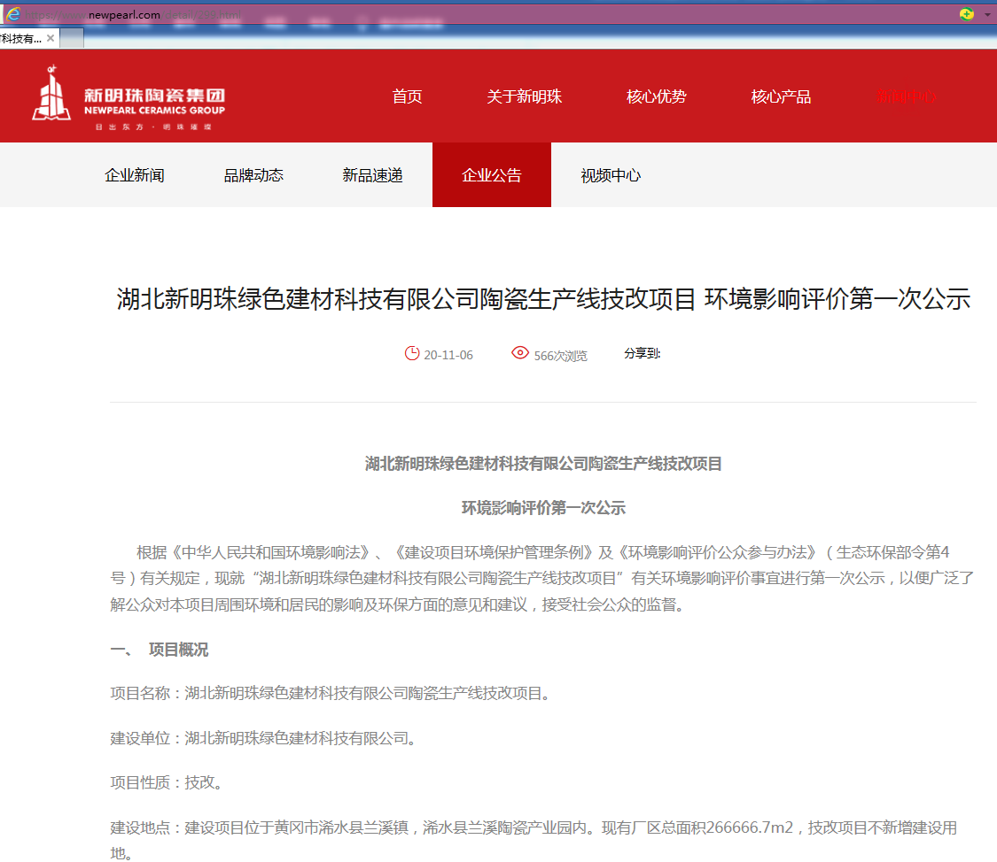
图2-1 公众参与信息第一次公示网站截图

3征求意见稿公示情况

3.1公示内容及时限
根据《环境影响评价公众参与办法》（生态环境部令第4号）中第十条：建设项目环境影响报告书征求意见稿形成后，建设单位应当对其进行公开，征求与该建设项目环境影响有关的意见，建设单位征求公众意见的期限不得少于10个工作日。本项目征求意见稿编制完成后，我公司组织开展了建设项目环境影响评价第二次公示，其中网络公示于2021年6月15日至2021年6月28日在建设单位新明珠陶瓷集团网站进行；现场公示于2021 年6月24日至2021年6月25日在本项目周边4个敏感点进行；报纸公示于2021年6月25日至2021年6月26日在黄冈日报刊登2期进行公开。第二次公示内容主要包括项目概况、征求意见的公众范围、环境影响报告书征求意见稿全文网络链接及查阅纸质报告书方法和途径、公众意见表的网络链接、公众提出意见的方式和途径及公众提出意见的起止时间等。综上所述，本项目第二次公示采用公示方法、公示时间及公示内容均符合《办法》要求。

3.2公示方式

3.2.1网络
1、根据《环境影响评价公众参与办法》中第十一条要求，建设单位征求意见稿公示可通过网络平台进行公开，网络平台持续公开期限不得少于10个工作日。本项目环境影响评价报告书征求意见稿编制完成后，我公司于2021年6月15日至2021年6月28日在建设单位新明珠陶瓷集团网站上对本项目征求意见稿进行公开，公示链接为：https://www.newpearl.com/。公示内容详见表3-1，公示情况详见图3-1。
表3-1
《湖北新明珠绿色建材项目环境影响报告书》
（征求意见稿）公示
根据《中华人民共和国环境保护法》、《中华人民共和国环境影响评价法》、《建设项目环境保护管理条例》规定和《环境影响评价公众参与办法》的要求，建设单位应当依法听取环境影响评价范围内的公民、法人和其他组织的意见。目前环评编制单位已编制完成《湖北新明珠绿色建材项目环境影响报告书》（征求意见稿），为广泛征求与该建设项目环境影响有关的意见，进一步做好编制工作，现将本项目环境影响相关信息公示如下：

一、项目概况及征求意见稿主要内容
1、项目概况
项目位于浠水县兰溪镇陶瓷产业园内，湖北新明珠绿色建材科技有限公司拟投资60000万元，对工艺、污染防治措施等进行升级改造提高产品质量及产量，主要建设内容包括对现有一期3条生产线进行技改，产能由1125万m²提高到3000万m²，取消原批复二期工程建设，全厂陶瓷抛釉砖年产量达到3000万m²。
2、初步结论
技改项目符合国家产业政策，选址符合园区规划；技改项目通过产能升级改造，提升污染治理水平，可以做到减排，满足总量控制要求；在充分落实本评价所提出的各项污染防治措施以及总量控制要求，严格执行环保“三同时”制度，加强日常环境管理，项目对环境的不利影响可得到有效缓解和控制，项目的环境风险可控。从环保角度分析，项目建设具有环境可行性。

二、征求意见的公众范围
本项目环境影响评价范围（以本项目厂址为中心，50km*50km矩形区域）内的公民、法人和组织。

三、公示起止时间
2021年6月15日至2021年6月28日

四、环评报告查阅方式及公众提出意见的方式和途径
本项目环境影响报告书征求意见稿（电子版）的网络链接为https://www.newpearl.com/，公众可自行下载查阅；如需查阅本项目环境影响报告书征求意见稿（纸质版），请联系建设单位，前往办公场所进行现场查阅。
公众意见表网络链接为https://www.newpearl.com/，公众若有环境保护方面的建议或意见，请于2021年6月28日前通过信函、电子邮件或其他方式将您填写的公众意见表反馈至我司。
公众提交意见时，请提供有效的联系方式；鼓励采用实名方式提交意见并提供常住地址。对于公众提交的相关个人信息，我司承诺不会用于环境影响评价公众参与之外的用途。

五、建设单位名称和联系方式
单位名称：湖北新明珠绿色建材科技有限公司
联系人：杨主任
电话： 0713-4657001
邮箱： 318014431@qq.com
联系地址：浠水县兰溪镇陶瓷产业园

六、相关说明事项
（1）主要征求公众对项目环境影响和环境保护措施有关的建议和意见。
（2）根据《环境影响评价公众参与办法》规定，涉及征地拆迁、财产、就业等与项目环评无关的意见或诉求不属于项目环评公参内容。
（3）公众意见表的内容和格式，由生态环境部制定。意见表格式和内容来源于生态环境部2018年10月12日发布《建设项目环境影响评价公众意见表》（2018年第48号）配套文件。

湖北新明珠绿色建材科技有限公司
2021年6月15日

图3-1 公众参与信息第二次公示网站截图

3.2.2报纸
本项目环境影响报告书征求意见稿公示阶段，报纸公示作为《环境影响评价公众参与办法》（生态环境部令第4号）中第十一条推荐方法之一，其应在建设项目所在地公众易于接触的报纸公开，同时在征求意见公示的10个工作日内公开信息不得少于2次。我公司征求意见公示日期为2021年6月15日至2021年6月28日，本项目在该时间段内登报2次，选取报纸为黄冈日报，登报时间分别为2021年6月25日、2021年6月26日，黄冈日报为黄冈市内的龙头报纸，为建设项目所在地群众易于接触的报刊之一。故本次报纸公示符合《办法》要求，项目公示内容见表3-3，公示情况见图3-3、图3-4。
表3-3
《湖北新明珠绿色建材项目环境影响报告书》
（征求意见稿）公示
根据《环境影响评价公众参与办法》相关规定，现对《湖北新明珠绿色建材项目环境影响报告书》（征求意见稿）进行公示，并征求与本项目环境影响有关的意见。
任何单位或个人可通过https://www.newpearl.com/ 查阅本项目环境影响报告书征求意见稿（全文），如需查阅纸质报告，请至浠水县兰溪镇陶瓷产业园联系建设单位现场查阅。
征求意见的公众范围：本项目环境影响评价范围内（以本项目厂址为中心，50km*50km的矩形区域）的公民、法人和组织。
公众意见表网络链接https://www.newpearl.com/。
公众提出意见的方式和途径：公众可将填好的公众意见表通过电子邮件、信函、传真或其他方式反馈至我司。
公示起止时间：2021年6月15日至2021年6月28日
建设单位联系方式：
联系人：杨主任 电话：0713-4657001 邮编：438205
邮箱： 318014431@qq.com
地址：浠水县兰溪镇陶瓷产业园

湖北新明珠绿色建材科技有限公司
2021年6月15日

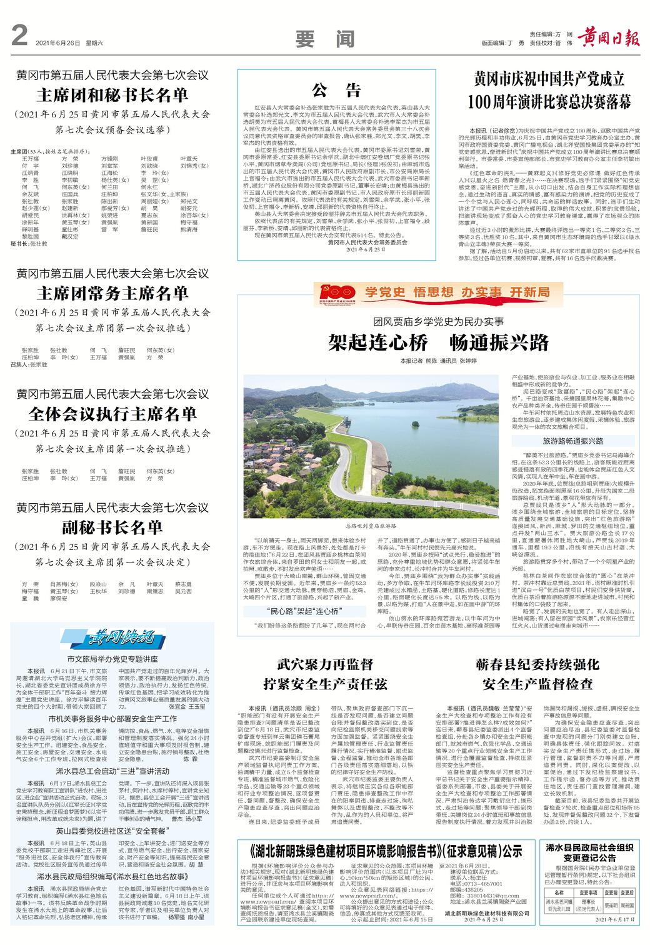

图3-2 报纸第一次刊登

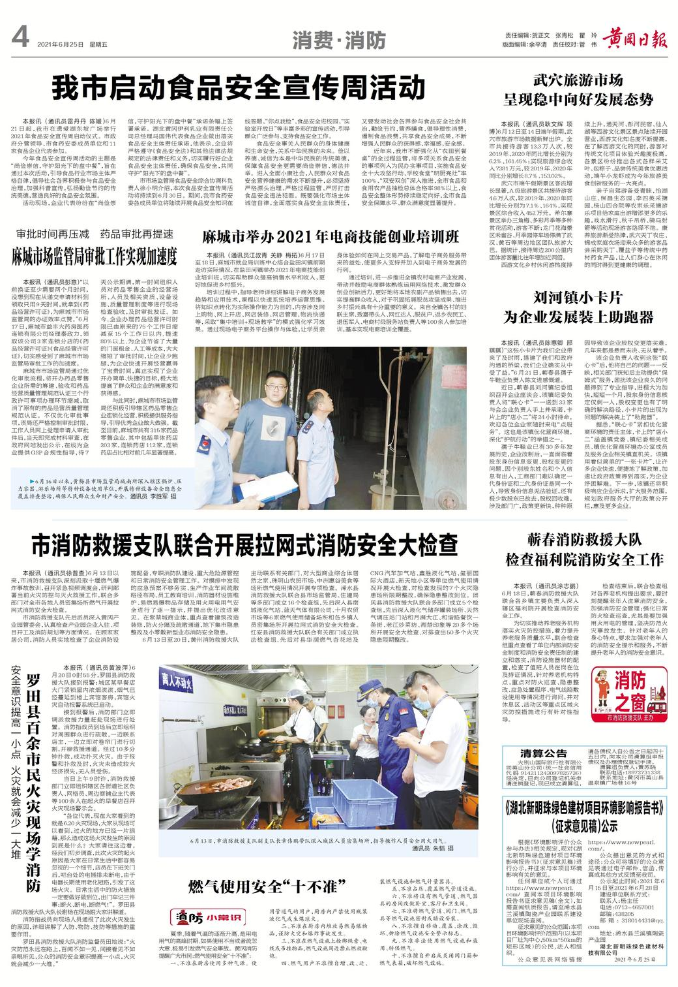

图3-3 报纸第二次刊登

3.2.3张贴
根据《环境影响评价公众参与办法》（生态环境部令第4号）中第十一条要求，项目征求意见稿可通过在建设项目所在地公众易于知悉的场所张贴公告的方式公开，且持续公开期限不得少于10个工作日。
我公司于2021年6月24-25日分别在本项目周边的的兰溪镇政府、鲇鱼尾村、向阳村、长江村村委会公告栏张贴。故本项目环境影响报告书征求意见稿现场公示地点及公示时间与《办法》相符合，公示内容同表3-1，公示情况见图3-4~图3-16。

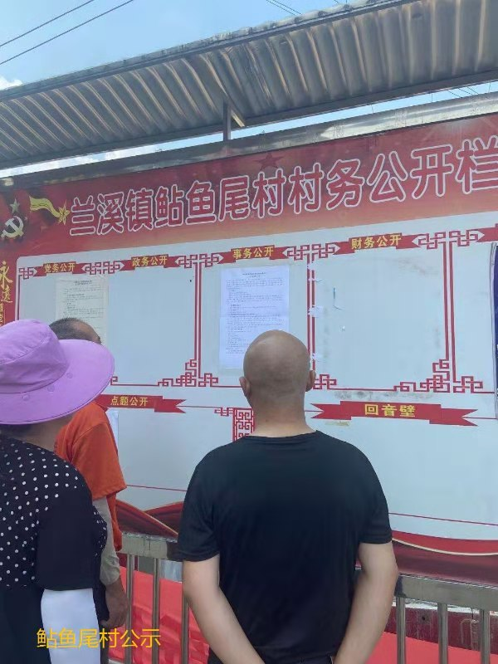
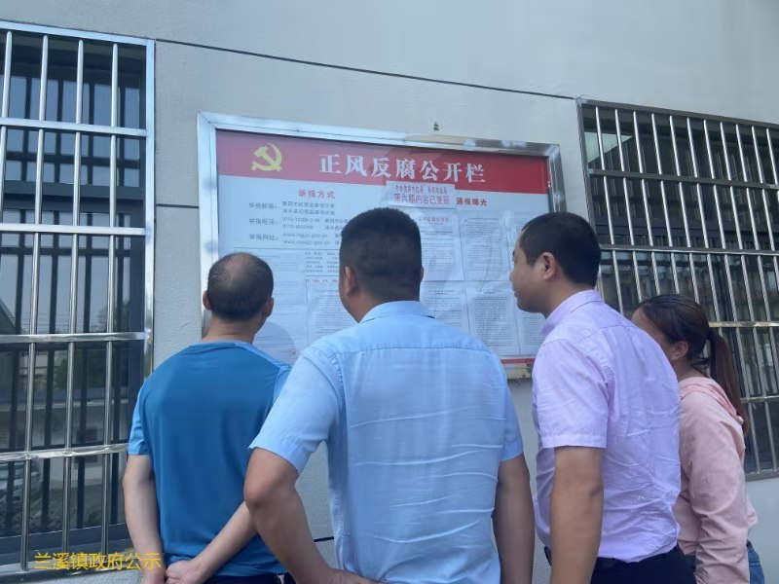
图3-4 张贴公示
图3-5 张贴公示
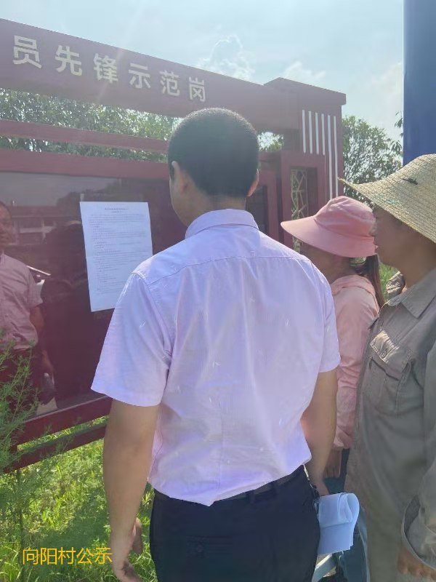
图3-6 张贴公示

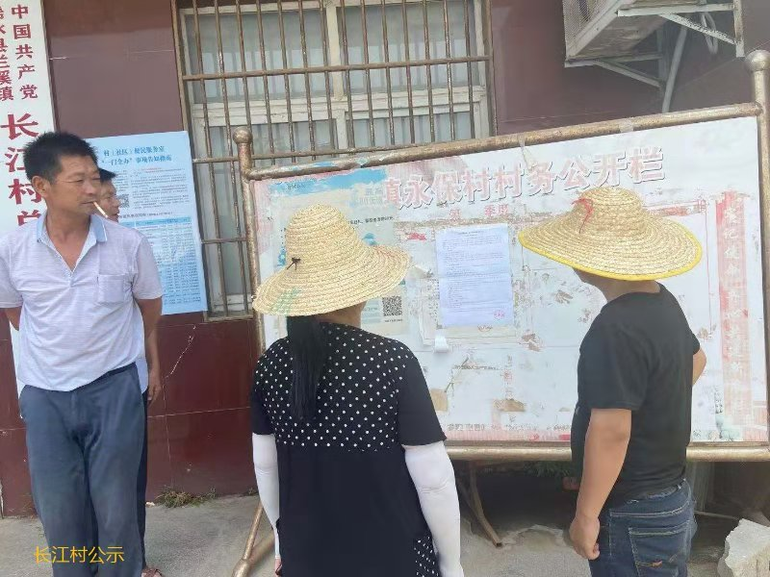
图3-7 张贴公示

3.3查阅情况及公众意见情况
根据《环境影响评价公众参与办法》（生态环境部令第4号）要求，我公司整理建设项目环境影响评价报告书征求意见稿（含附表、附图、附件）相关文件，并于湖北新明珠绿色建材科技有限公司设置查阅场所，同时安排专人进行管理。本次征求意见稿公示公众参与度较高，其中项目网络公示采用新明珠陶瓷集团网站进行公示；现场公示地点主要位于项目周边主要行政村村委会公告栏；报纸公示采用黄冈日报，该报纸为项目所在区域主要报刊，面对对象为黄冈市内广大群众，其易于接触及知悉。本次公示采用方法均为公众容易接触渠道，并且采取三种方式以求公示信息能够较为全面覆盖项目影响区域。截至本次公示结束，我公司及环评单位均未收到公众对本项目的任何意见。

4其它公众参与情况
《环境影响评价公众参与办法》（生态环境部令第4号）中第十四条要求，在环境影响方面公众质疑性意见多的建设项目，建设单位应当组织开展深度公众参与。
本项目环境影响评价报告书征求意见稿公示日期为2021年6月15日至2021年6月28日，公示采用载体为新明珠陶瓷集团网站、周边主要行政村村委会公告栏以及黄冈日报，公示期间我公司及环评单位均未收到公众反馈意见及建议，根据《办法》要求，本项目不属于环境影响方面公众质疑性意见较多的建设项目，可不组织开展深度公众参与。未来我公司在项目建设及运营过程中会严格按照环境影响评价报告书以及环评批复中的要求进行运营管理。

5 公众意见处理情况

5.1 公众意见概述分析
根据《环境影响评价公众参与办法》（生态环境部令第4号）要求：“对公众提交的相关个人信息，建设单位不得用于环境影响评价公众参与之外的用途，未经个人信息相关权利人允许不得公开。法律法规另有规定除外”。本项目公示期间未收到公众提交意见，项目建设及运营期应严格按照环评及环评批复要求进行管理。

5.2 公众意见采纳情况
项目第一次公示及征求意见稿公示期间均未收到公众反馈的意见及建议，本项目在未来建设运营时我公司将严格按照环境影响评价报告书以及环评批复中的要求进行运营管理，力求将项目对周边环境影响降至最低。

6 报批前公开情况

6.1公开内容
本项目环境影响评价单位根据专家审查意见修改后，形成《湖北新明珠绿色建材项目环境影响评价报告书》（报批版），我单位在向黄冈市生态环境局报批前，通过网站进行报告书全本和公众参与说明公示，该报告中未包含国家机密、商业机密、个人隐私等，公示时间2个工作日。

6.2公开方式
本项目报批前公示在新明珠陶瓷集团网站公示，报告书全本和公众参与说明公示下载链接https://www.newpearl.com/，公示时间为2021年9月2日-9月3日，共2个工作日。新明珠陶瓷集团网站为建设单位网站，能确保征求意见稿全本下载链接的长期有效，因此公示网址选择较合理。

7 其他
我公司已按照《环境影响评价公众参与办法》（生态环境部令第4号），做好相关公众参与，截至公示结束，我公司及环评单位均未收到公众意见及建议，在本项目环评手续完成后，我公司将对本次公众参与中的相关文件（图片、公参说明、承诺函等）及公众提出的意见表进行存档备查。

8 建设单位公众参与信用承诺书

建设单位公众参与信用承诺书
我公司已按照《环境影响评价公众参与办法》要求，在《湖北新明珠绿色建材项目环境影响评价报告书》编制阶段开展了公众参与工作，并按照要求编制了公众参与说明，公示期间未收到反馈意见。
我公司承诺，本次提交的《湖北新明珠绿色建材项目环境影响评价公众参与说明》内容客观、真实，未包含依法不得公开的国家秘密、商业秘密、个人隐私。如存在弄虚作假、隐瞒欺骗等情况及由此导致的一切后果由我公司承担全部责任。
承诺单位（盖章）：湖北新明珠绿色建材科技有限公司
承诺时间：2021年9月2日

